**医学关系知识需求问卷**

第1题 当您出现了一些疾病的症状的时候，您会不会去网上查阅资料确认疾病 [单选题]

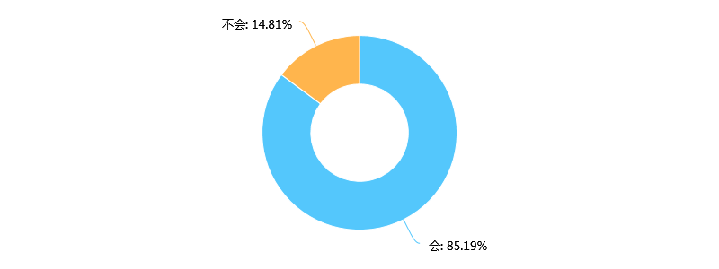

第2题 如果您出现一些较小的疾病的时候，会不会在网上查阅自己所需要购买的药物？ [单选题]

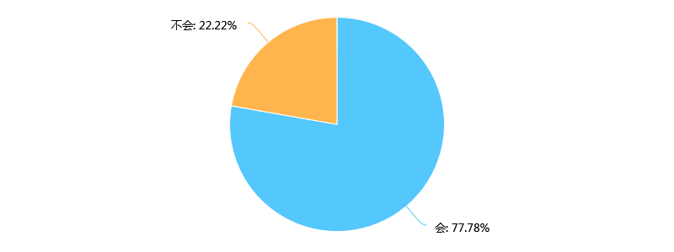

第3题 您曾经有通过网上的一些医学知识治愈自己的疾病吗？（例如：感冒） [单选题]

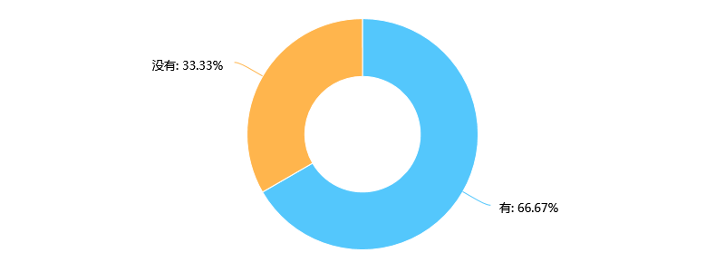

第4题 您是否期望有一个比较权威的医学关系知识来帮助您了解生活中的可能遇到的疾病？ [单选题]

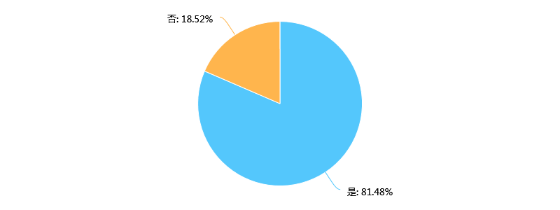

第5题 您对于医学关系知识有什么建议？ [填空题]

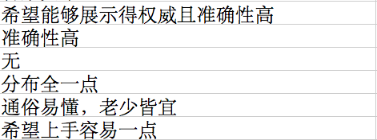

综合分析上述的问卷结果，首先，人们对于医学关系知识的需求有超过八成以上，所以本项目设计一个关于医学关系的图谱是迎合了市场的需求。其次，人们在利用网络的一些医学关系的知识的时候，在日常生活中有七成以上都是有作用的。最后，从问卷的反馈来看，虽让现在网络上有大量的医学关系的知识，但是人们还是希望能够有更加权威的医学关系知识来帮助他们。